**Отчёт о проведении месячника антинаркотической направленности и популяризации здорового образа жизни в ГБОУ «ООШ №29 с.п.Средние Ачалуки»**

***26 июня- Всемирный день борьбы с наркоманией***

Профилактические мероприятия в рамках «Антинаркотического месячника- 2023» проходят в ГБОУ «ООШ №29 с.п.Средние Ачалуки» с целью пропаганды здорового образа жизни и формирования у детей негативного отношения к вредным привычкам. Месячник посвящен Международному дню борьбы с наркоманией, который ежегодно отмечается 26 июня.

Профилактическая работа по данному направлению осуществлялась с учетом возрастных особенностей учащихся, на всех ступенях обучения. Большое внимание уделяется формированию навыков здорового образа жизни.

В рамках «Антинаркотического месячника-2023» с учащимися проводились беседы по теме здорового образа жизни **«Наркотики путь в никуда!», «Мы выбираем здоровый образ жизни» проводилась викторина «Секреты моего здоровья»** **Книжно-иллюстративная выставка «Здоровью -ДА! Наркотикам-НЕТ!» .**

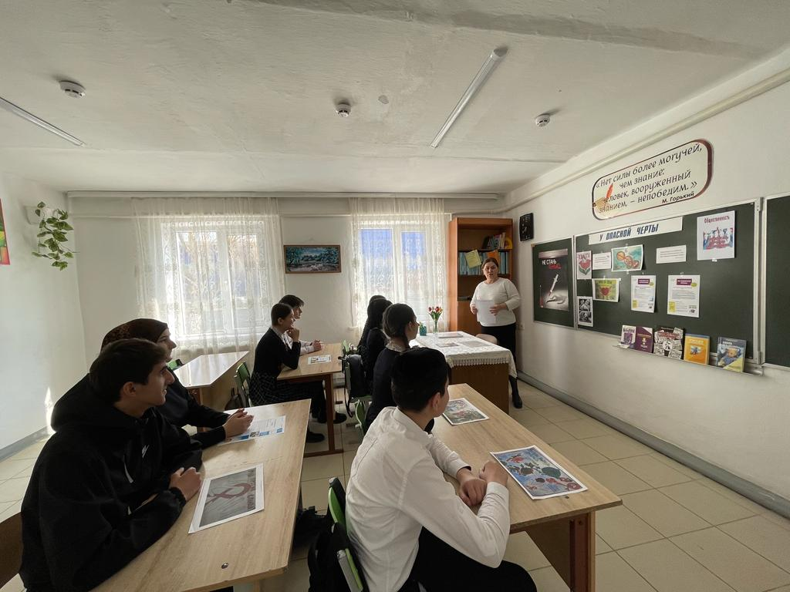 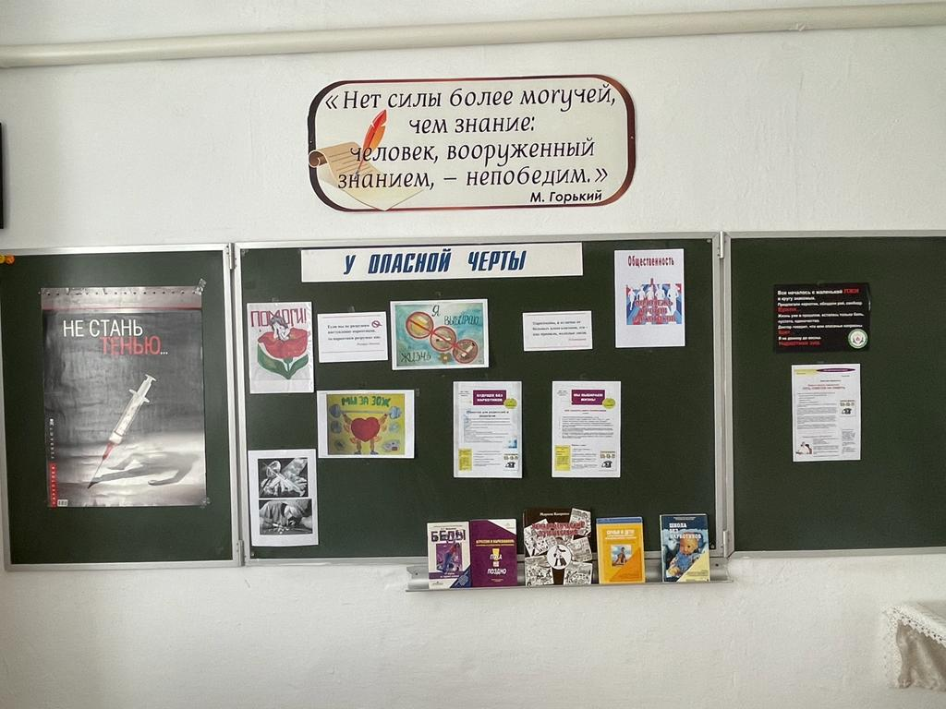

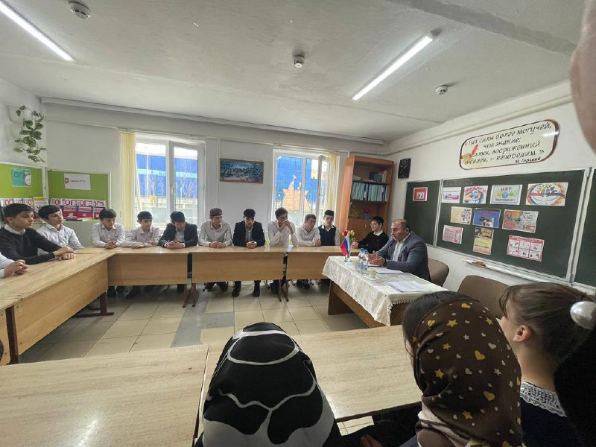 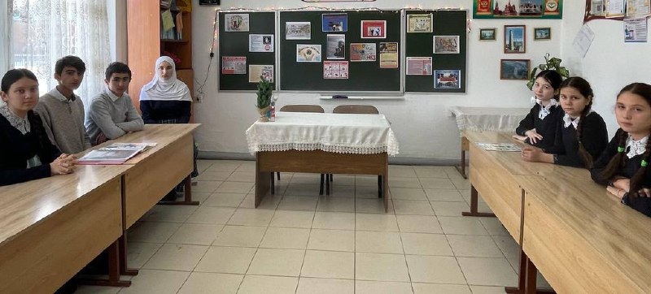

С детьми проводились беседы с участием Классными руководителями был организован просмотр и обсуждение видео роликов про ЗОЖ.  В младших классах проведены были беседы, игры по теме «Полезные и вредные привычки». В 5–9 классах проведены беседы: «Подросткам о вреде наркотиков», «Что такое зависимость и как она возникает?», «Подростки против наркотиков». Познакомили обучающихся с опасностью, которую таят наркотики, тем самым формируя у подростков мотивацию на нетерпимое отношение к наркотикам. Дети отвечали на такие вопросы, как: «Какие вредные привычки, на ваш взгляд, не сочетаются со здоровым образом жизни? «Почему быть здоровым это модно?»

Учащихся всей школы на протяжении всего месячника старались привлечь к внеурочной деятельности разных направленностей.

С учителями проводились спортивные мероприятия «Весёлые старты». Классными руководителями проведен конкурс рисунков на антинаркотическую тематику.     На большой перемене учащиеся старших классов проводили физкультминутки с подвижные игры на свежем воздухе с учениками начальных классов. Всем было интересно и весело принимать участие в этих мероприятиях.

По окончании учебного года в классах проводились родительские собрания. В повестку родительских собраний был включен вопрос по **теме: «Влияние родительского примера на поведение детей».**

Зам .директора по ВР Тебоева А.Б.

Психолог –педагог Точиева Л.И.